Проведение акций в условиях детского сада посредством волонтерского движения
Белоскова Светлана Александровна, воспитатель МБДОУ ДС № 6 «Росинка» с. Георгиевское МО Туапсинский район
Волонтёрство – это добровольный труд, который не требует оплаты, потому что его мотивы в удовлетворении социальных и духовных потребностей. Волонтёрам присущи такие качества как: ответственность, трудолюбие, отзывчивость и милосердие.
Известно, что дошкольный возраст считается периодом интенсивной социализации. Поэтому прививать доброту и милосердие в сердцах наших детей нужно как можно раньше.
2018 год объявлен президентом Российской Федерации годом волонтёра.
Поэтому 23 января 2018 года в нашем детском саду «Росинка» стартовал долгосрочный проект «Юные волонтеры», главной целью которого является воспитание духовно-нравственной личности с творческим потенциалом и активной жизненной позицией, способной к самосовершенствованию, гармоничному взаимодействию с другими людьми.

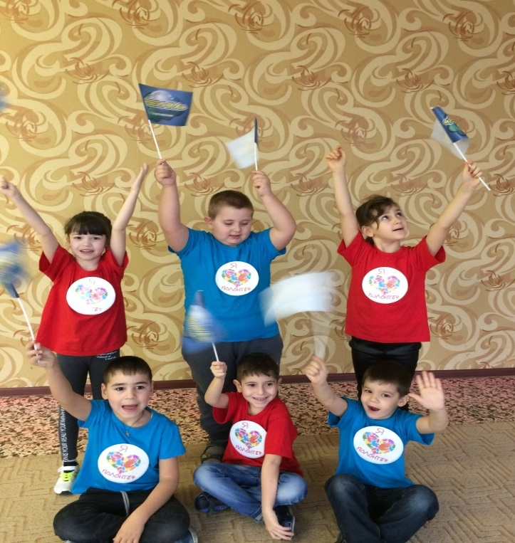

Посвящение в волонтёры

Перед нашим педагогическим коллективом встала задача найти такую форму работы с детьми, а также взаимодействия с семьей, которая отвечала бы следующим требованиям: оригинальность, востребованность, интерактивность.
В качестве инновационной технологии, которая соответствует данным требованиям, мы рассмотрели проведение акций. Акции - социальные, экологические, социально-значимые, социально-ориентируемые и благотворительные, направлены на формирование активной жизненной позиции, дают представления о том, что каждый человек, в том числе и маленький ребенок способен изменить в лучшую (или худшую) сторону свое окружение.
С помощью акции можно быстро, без назидательности донести до большего количества людей нужную идею, привлечь, тем самым, внимание к проблеме.

Первая акция, которая прошла в рамках реализации проекта, «Юные волонтеры» - это «Сделай игрушку и подари малышам».
Изготовление игрушки – полезное занятие для детского ума и маленьких ручек. Оно развивает усидчивость, старательность и терпение, которые являются необходимыми качествами для успешной учебы. Также игрушки, сделанные своими руками, несут заряд положительных эмоций, теплоту общения, восторг, удовлетворение, желание играть и общаться.
Несколько дней подряд юные волонтеры мастерили для детей младших групп игрушки. Родители тоже не остались в стороне: изготовили мини-бизиборды и подарили малышам. Цель акции: установление доверительных отношений между старшими и младшими дошкольниками, объединение в одну команду, была решена.

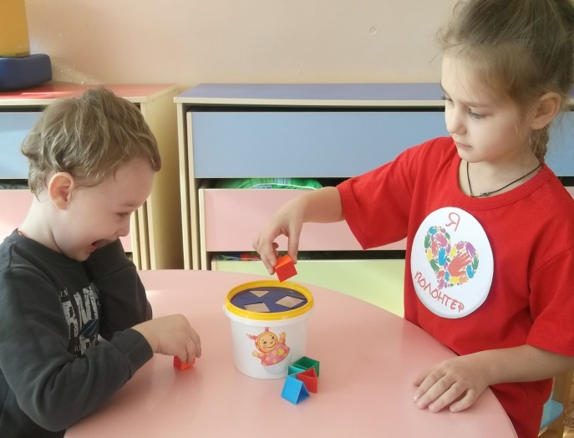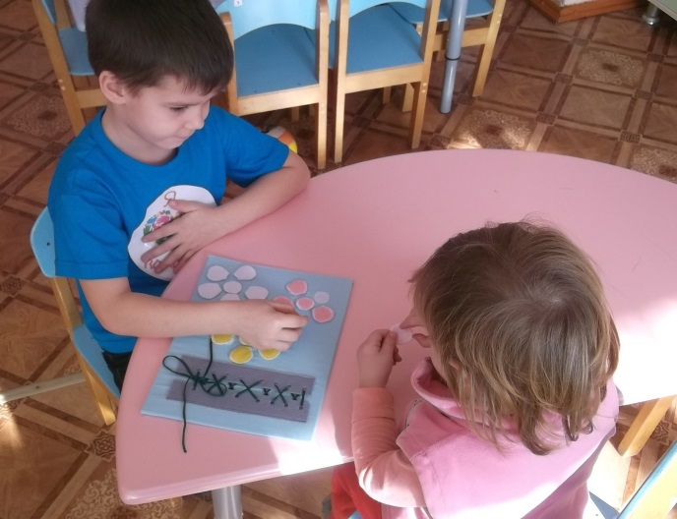
Акция «Сделай игрушку – подари малышам»

Следующим этапом волонтерского движения стала экологическая акция «Посади дерево» (27 апреля 2018). Родители внесли свою лепту в озеленение нашего детского сада. Под девизом: «Чтоб «Росинка» зеленела, не ленись - берись за дело!» ребята вместе с родителями высаживали деревья и кустарники. Также ребята изготовили призывающие плакаты «Берегите лес!», которые разместили на остановках, возле магазинов и в детском саду и памятки для родителей «Посади свое дерево».

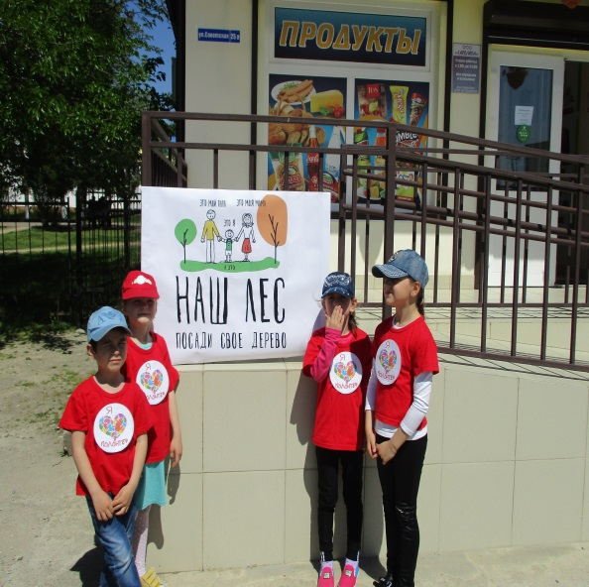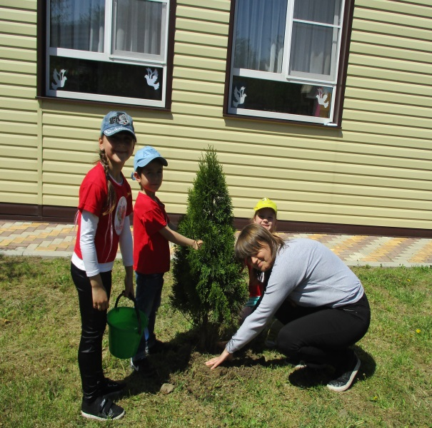

Акция «Посади свое дерево»

В канун великого праздника Победы волонтеры вместе с педагогами побывали в гостях у ветерана Великой Отечественной войны Ивана Григорьевича Махавкина. Дети пришли с поздравлениями: рассказали стихи, подарили цветы и открытку, сделанную своими руками, пожелали здоровья и долголетия.
Благодаря таким встречам, дети начинают осознавать, что такое патриотизм, мужество, гордость за свою Родину.

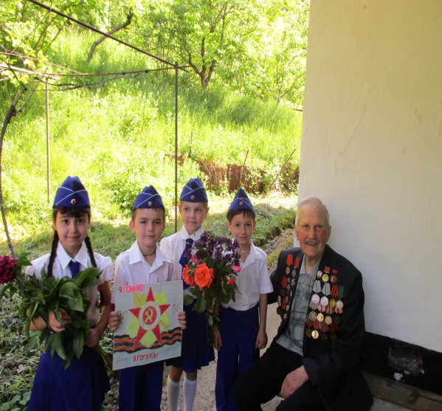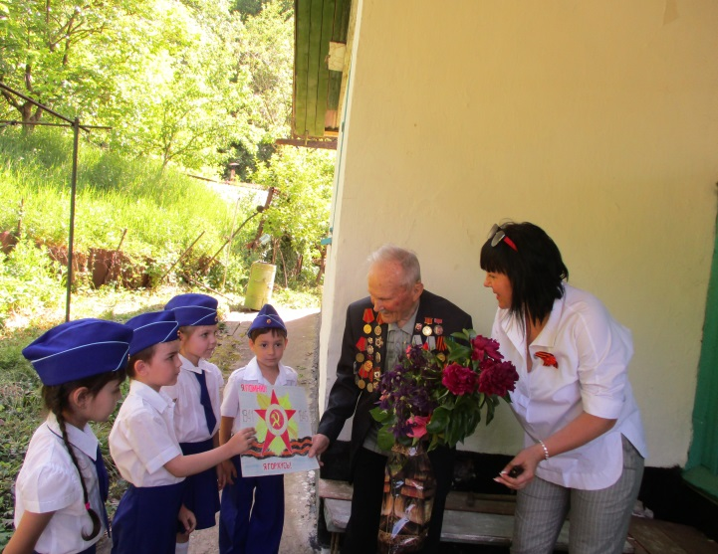

Акция «В гости к ветерану»

Желание детей творить добро поддержали родители и приняли участие в акции по наведению санитарного порядка в парке с. Георгиевское у памятника-мемориала советским воинам, погибшим в годы Великой Отечественной войны. Это наш малый долг в память тем, кто отдал жизни за Родину, за свободу, за нас.

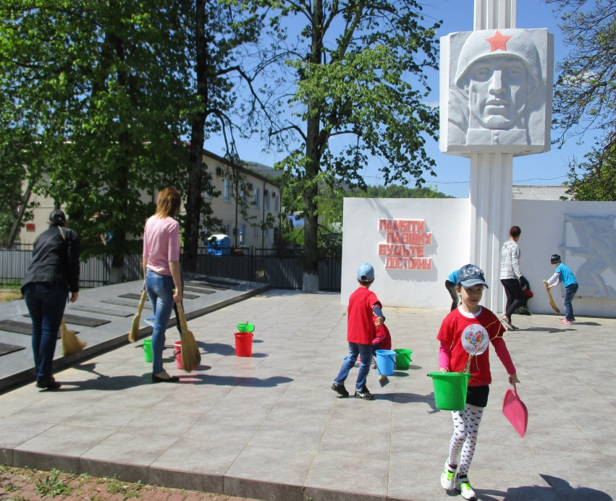

Наведение санитарного порядка у памятника – мемориала погибшим воинам в ВОВ

После проведения таких акций у детей формируется потребность проявлять инициативу, выбирать мероприятия, планировать свою деятельность. Наши воспитанники уже понимают, что волонтер обязательно должен быть добрым, ответственным, терпеливым и трудолюбивым. И мы надеемся, что в будущем это оставит отпечаток в сознании детей и у них останется желание помогать другим людям безвозмездно.

14 февраля 2019 года ребята пригласили ветерана ВОВ Ивана Григорьевича Махавкина принять участие в акции «Послание потомкам», цель которой донести до будущего поколения детей свои пожелания мира, дружбы и добра. В послании Иван Григорьевич тоже написал свои пожелания для потомков. Ребята вместе с ветераном упаковали письмо в капсулу и передали на хранение в библиотеку с. Георгиевское. Капсула будет вскрыта 9 октября 2043 года к 100-летию освобождения Краснодарского края от немецко-фашистских захватчиков.

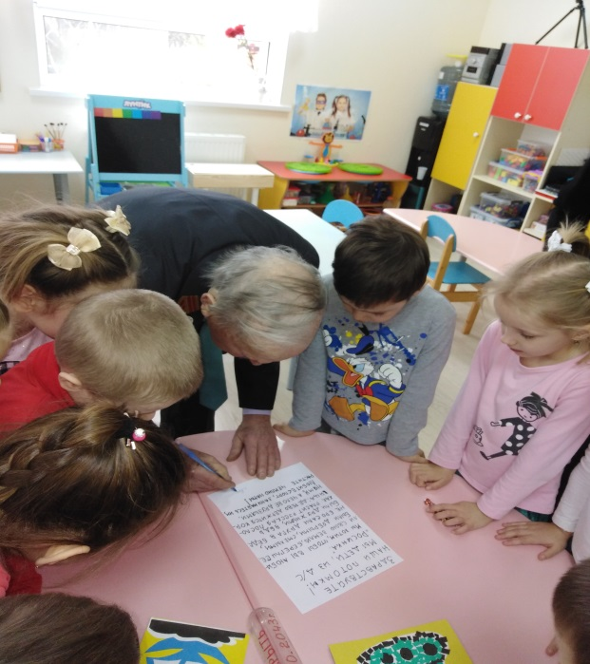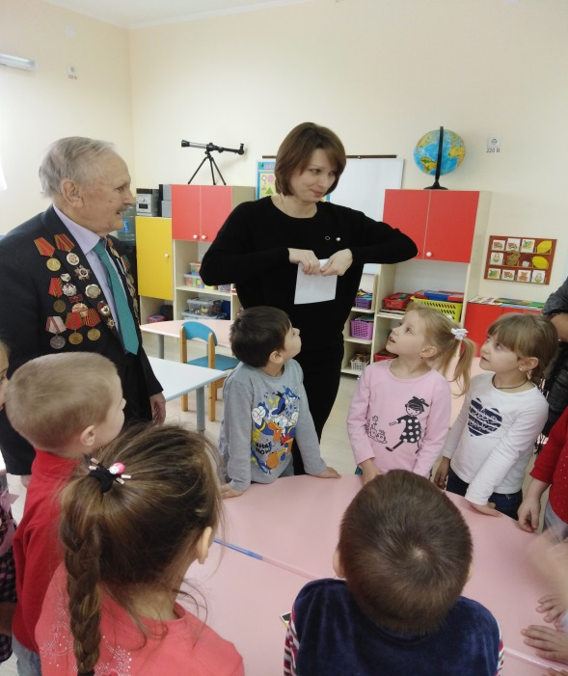

Акция «Послание потомкам»

В нашем детском саду уделяется особое внимание экологическому образованию. В преддверии первых весенних дней в «Росинке» стартовала экологическая акция «Берегите первоцветы – украшение планеты», организаторами которой стали юные волонтеры. Главная задача акции – пробудить у детей и взрослых чувства правильного и осознанного отношения к природе, а именно, к сохранению первоцветов.
Следующим мероприятием добровольцев стало изготовление листовок для родителей «Не рвите первоцветы» и плакатов «Берегите первоцветы – украшение планеты», «Сохраните первоцветы». Участники акции - юные волонтеры и их родители разместили плакаты на здании администрации Георгиевского сельского поселения, на остановках, магазинах, почтампе, библиотеке и в общественном транспорте.
Акция вызвала большой интерес как у детей, так и у родителей. Участники акции получили заряд хорошего настроения и осознали важность сохранения первоцветов.

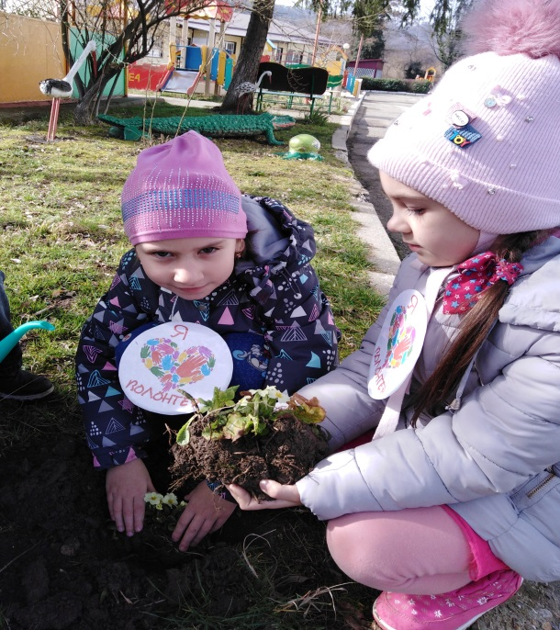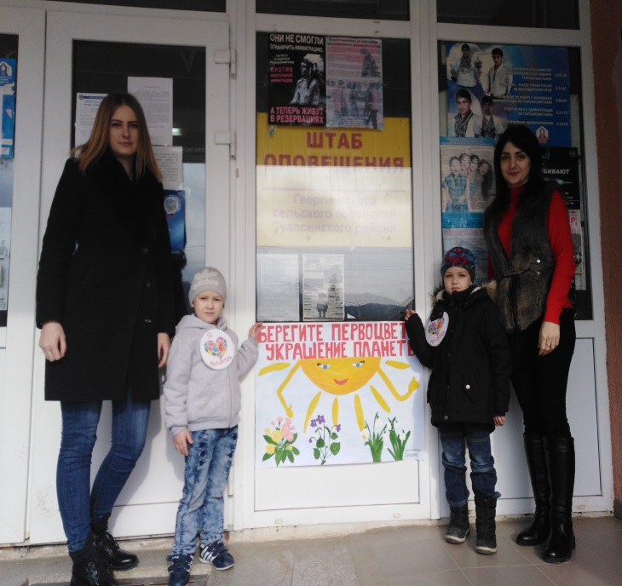

Акция «Берегите первоцветы – украшение планеты»

29 апреля 2019 волонтеры «Росинки» присоединились к Всероссийской акции «Георгиевская ленточка» и провели свою акцию «Мы наследники Великой Победы». Ребята с педагогами и родителями вышли на улицы села. Волонтеры останавливали прохожих и вручали им символ Победы. Первым, кому вручили Георгиевскую ленточку, стал глава Георгиевского сельского поселения Коджешаю И.А. В свою очередь люди благодарили маленьких патриотов за дань памяти и уважения к ветеранам, подарившим всем нам мир.
Также волонтеры разместили плакаты на тему «Нет войне», «Мы за мир» на здании администрации сельского поселения, на магазинах и остановках. Плакаты были изготовлены воспитанниками и родителями детского сада.
Завершилась акция рисунками на асфальте в парке с. Георгиевское. Юные художники рисовали все, что им было интересно: свою семью, друзей, село, а также море и солнце. Тема мира объединила все рисунки.

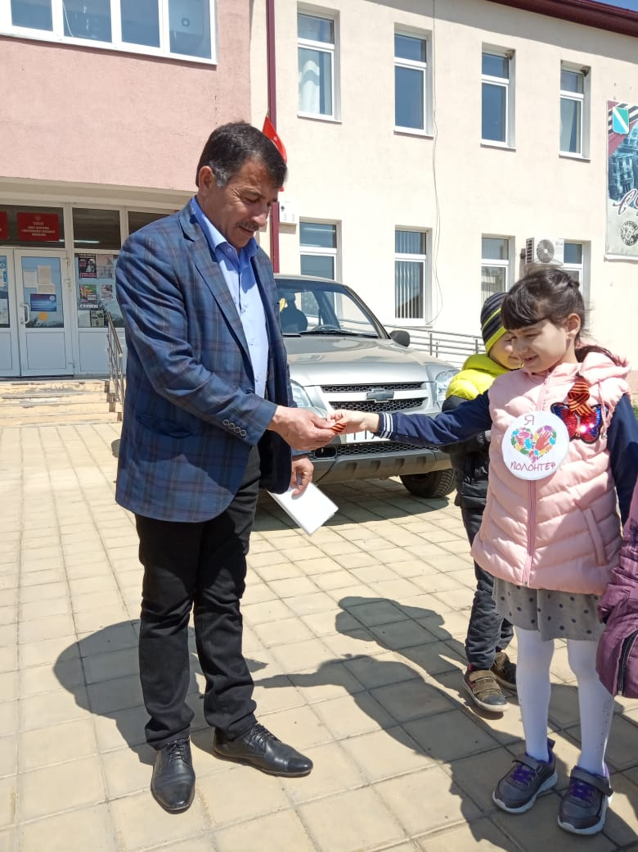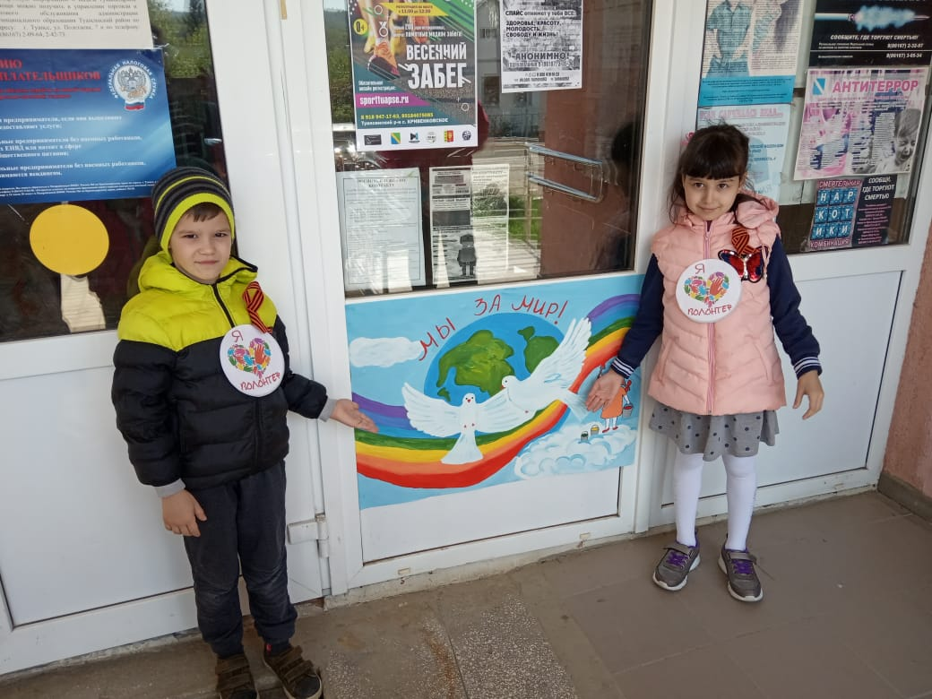
Акция Георгиевская ленточка»

14 июня 2019 выпускники «Росинки» передали эстафету волонтерства своим младшим товарищам. Чтобы вступить в ряды волонтёров ребята рассказывали о волонтерском движении, читали стихи, выполняли задания. Ребята достойно прошли испытания и доказали, что готовы стать участниками волонтерского движения. Торжественная часть завершилась вручением благодарностей ребятам, а также родителям за активное участие в волонтерском движении.

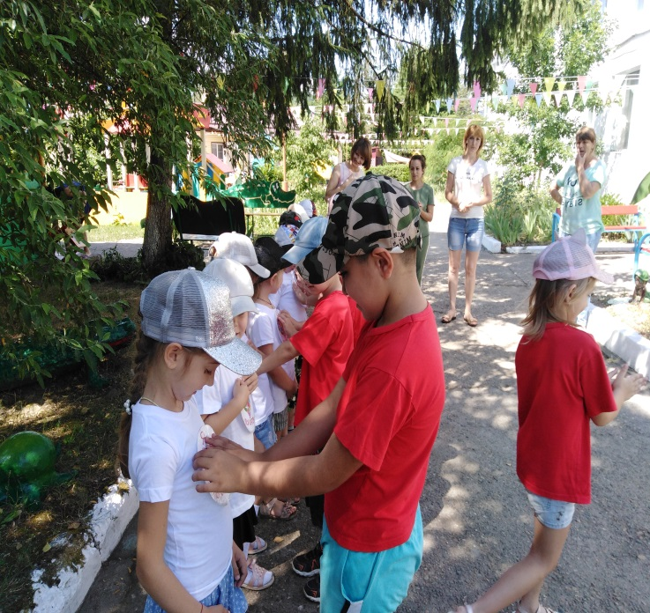

Передача волонтёрства

Волонтерское движение в «Росинке» набирает обороты. Воспитанники других групп постепенно стали проявлять интерес и желание сначала попробовать, а потом тоже активно включались в работу. Поэтому, ребята решили каждый год передавать эстафету волонтерства младшим товарищам. А еще в ряды волонтерского отряда вступили родители воспитанников и педагоги детского сада, которые стали активными участниками движения. Волонтерское движение в «Росинке» заинтересовало главу Георгиевского сельского поселения Коджешау И.А. и он с удовольствием взаимодействует с нашими волонтерами.
За четыре года существования волонтерского движения в «Росинке» было проведено почти 60 акций:
- Птичий дом
- Все вместе за безопасность дорожного движения
- Лето красное – пора безопасная
- Корреспонденты «Росинки» (ко дню Российского флага)
- Дерево памяти
- Собери макулатуру – спаси дерево
- Цветик – семецветик (ко дню инвалида)
- Каждая соринка в корзинку
- Второе рождение упаковки
- Покормите птиц зимой
- Говорим спасибо (медицинским работникам)
- Посади дерево – посей память
- День отказа от пластика
- Блокадный хлеб
- Бессмертный полк
- Гостеприимные кормушки
- Берегите лес от пожара
- Добрые дела руками волонтеров
- Стоп, коронавирус!
- Вторые руки
- Марафон чистоты
- Зелёная красавица и много других акций

Результатам реализации проекта стала разработка программы волонтерского движения «Откройте сердце доброте», которая уже два года входит в вариативную часть ООП ДО по социально-коммуникативному развитию.
Создание традиций – одна из форм работы нашего детского сада. Особенности традиционных событий, праздников, мероприятий входят в организационный раздел образовательной программы дошкольной организации. Я хочу познакомить вас с традициями нашего учреждения, возможно с такими, которые есть только в нашем детском саду.

Ежегодно в нашем детском саду проходит акция «Памяти солдатских матерей». Каждый год силами юных добровольцев, педагогов, родителей, жителей села, сотрудников администрации возле мемориала погибшим воинам в годы Великой Отечественной войны высаживаются кустики первоцветов, как живая память о подвиге нашего народа.

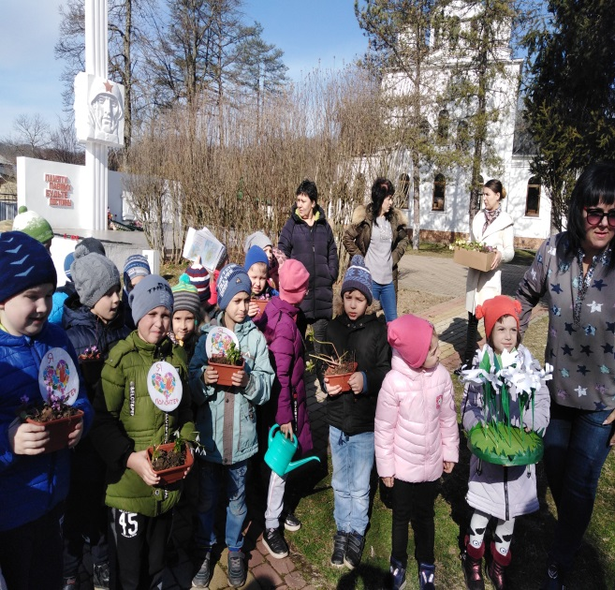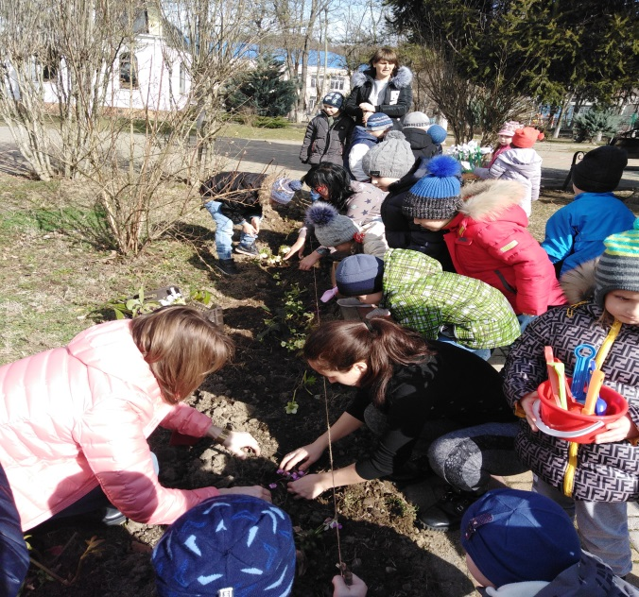

Акция « Памяти солдатских матерей»

23 июня 2020 в «Росинке» состоялось торжественное открытие «Клумбы Мира». К данному мероприятию ребята с педагогами и родителями готовились заранее: был разработан дизайн клумбы, выращена рассада цветов: цинии, бархатцы, катарантусы. Соединяя живую красоту цветов и идею восславления подвига предков, мы отдаем дань памяти и уважения ветеранам и погибшим в Великой Отечественной войне. Данная акция так понравилась, что ребята решили проводить данную акцию каждый год.

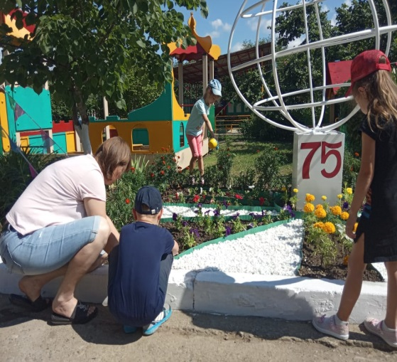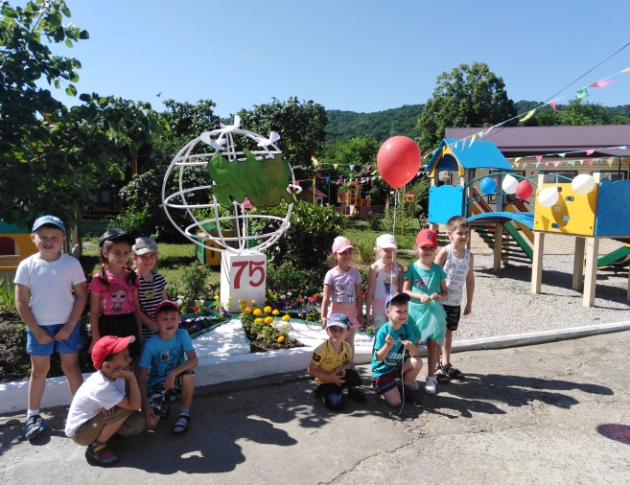

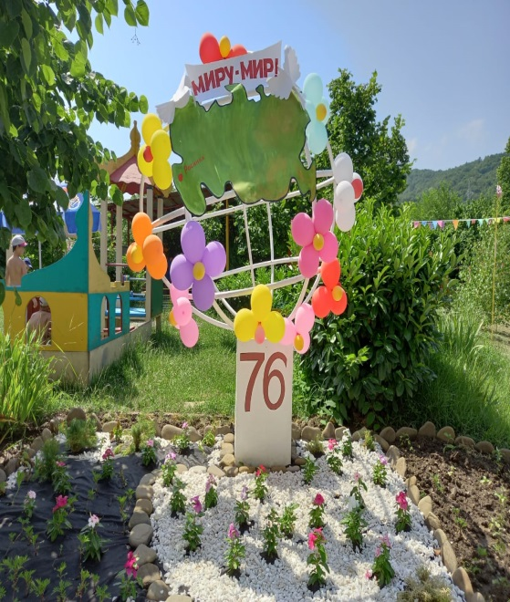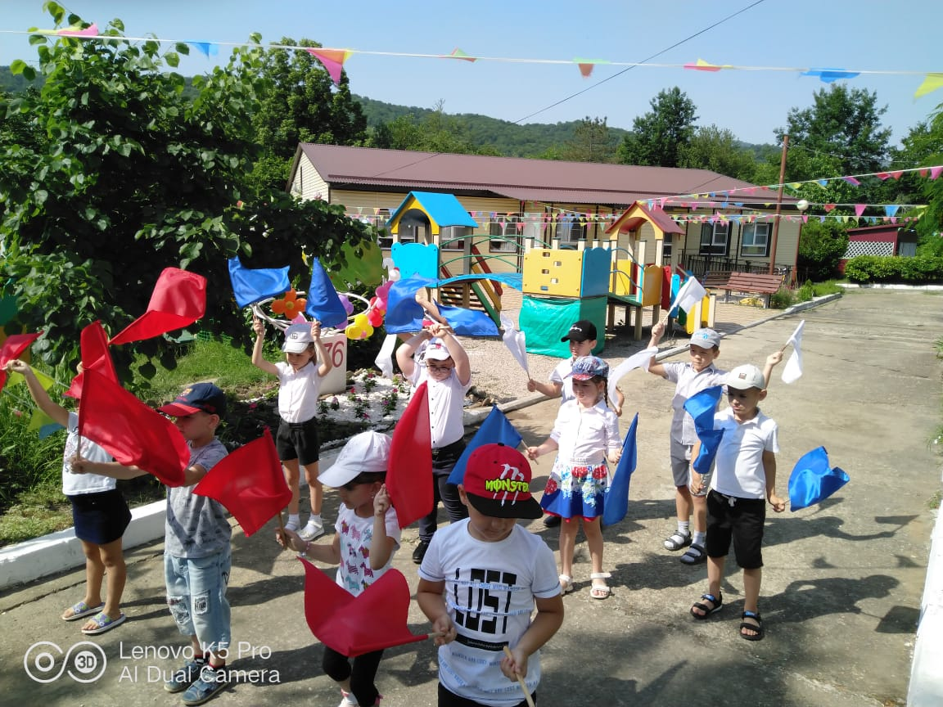

Акция «Клумба мира»

Одной из новых акций стала «Аллея выпускников» на территории детского сада, которую открыли выпускники 2021, посадив тую и можжевельник. Мы уверены, что будущие выпускники «Росинки» поддержат добрую традицию и аллея выпускников будет ежегодно пополняться новыми саженцами.
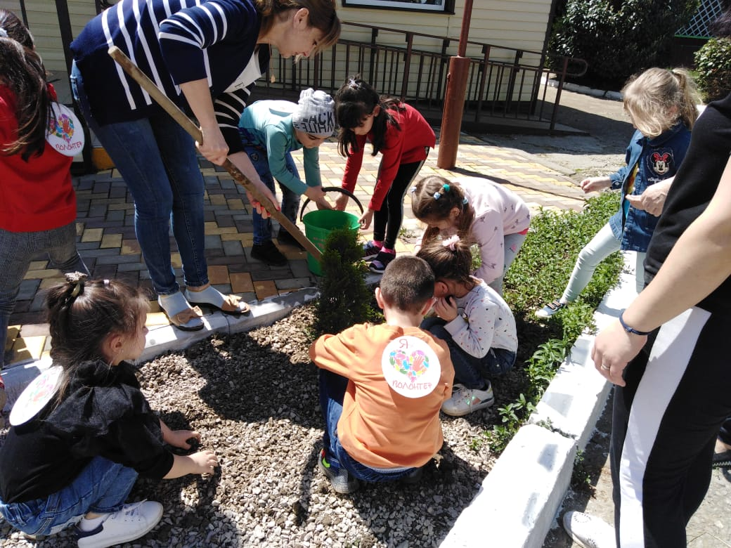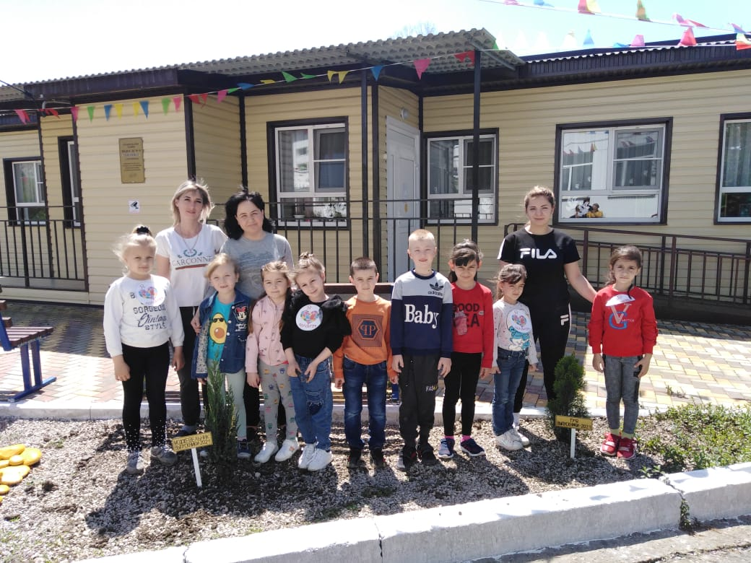
Акция Аллея выпускников»

31 января 2019 года вместе с педагогами дети написали письмо солдату, в котором поздравили бойца Вергунова Алексея (бывшего воспитанника ДОО) с наступающим праздником и пожелали ему быть смелым, отважным и храбрым защитником.
Активность юных волонтеров вдохновила педагогов «Росинки» к проведению новой акции «Посылка бойцу», в которой приняли активное участие родители воспитанников. В кратчайшие сроки «сладкая» посылка была собрана и отправлена.
4 февраля 2020 года волонтеры «Росинки» снова собрали посылку и написали письмо бывшему воспитаннику детского сада Белоскову Никите.
Маленькие и активные волонтёры с большим удовольствием собирали посылку выпускнику «Росинки» Егору Малышеву (2 февраля 2021).
1 февраля 2022 года юные добровольцы снова собрали и отправили посылку бойцу Русанову Геннадию.
С особой ответственностью к сбору посылок отнеслись папы воспитанников, служившие в Российской армии и знающие, чем порадовать солдата!

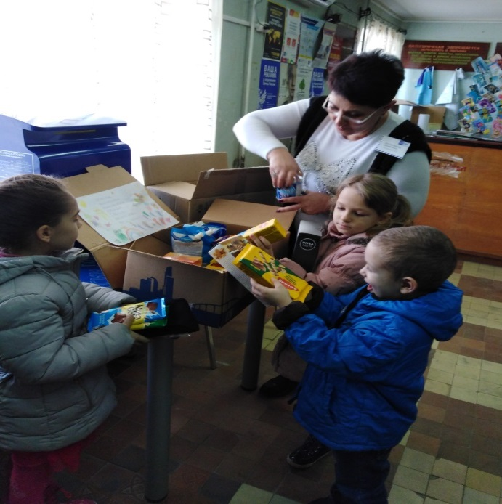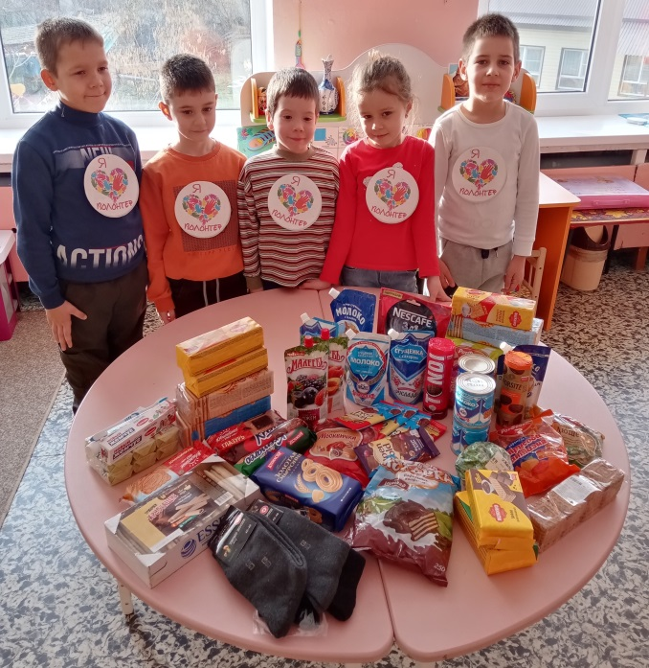

Акция «Посылка бойцу»

Спустя год, в канун праздника – Дня защитника Отечества, ребята, отслужив в армии, с ответным визитом навещали ребят «Росинки».

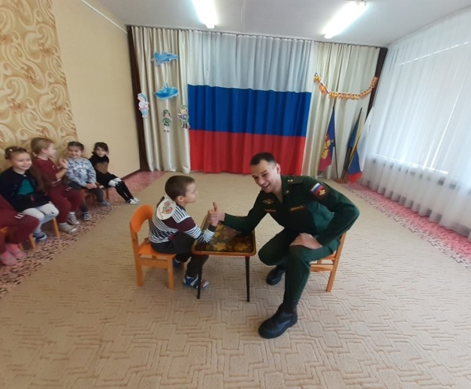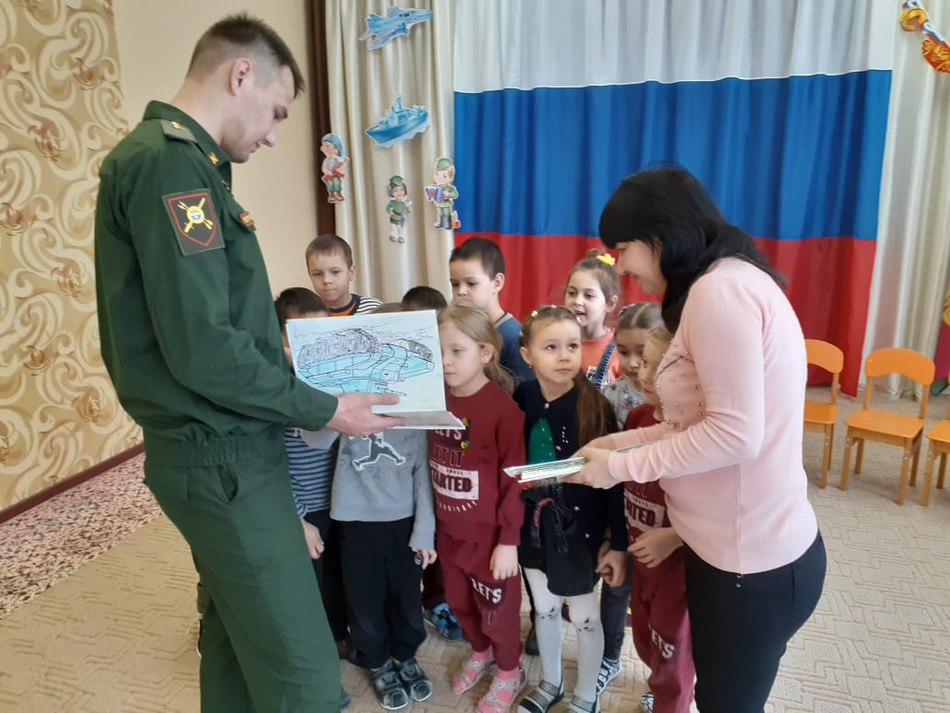
Впереди у детей: социальные и благотворительные акции, выставки, праздники, встречи с малышами. Пусть будет добрых дел как можно больше! Очень надеемся, что благодаря приобретенному опыту общения и коллективной деятельности в рамках волонтерского движения в детском саду наши дети будут чуткими, внимательными, отзывчивыми и неравнодушными людьми.

